Муниципальное автономное общеобразовательное учреждение
«Средняя общеобразовательная школа № 36»

Тема: «Вулкан Везувий»

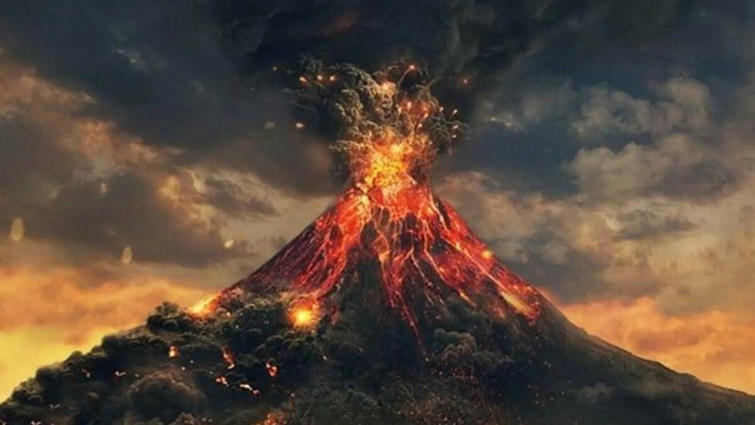

Автор работы:

Юрочкин Серафим Артемович
Ученик 2 класса «И». Школы №36

Научный руководитель:

Микушкина Анна Викторовна

Кемерово 2022
Содержание

Введение…………………………………………………………..................... 3

1.Теоретическая часть………………………………………………………… 5

1.1. Понятие «Вулкан», виды и строение вулканов………………………… 5

1.2. Причины извержения вулкана Везувия и его влияние

на жизнедеятельность человека………………………………………… 8

2. Практическая часть………………………………………………………… 12

2.1. Опыт № 1 «Вулкан просыпается» ………………………………………. 12

2.2 Опыт № 2 «Взрыв» ……………………………………………………...... 12

2.3 Опыт № 3 «Извержение вулкана Везувия» ………………………...…… 12

Заключение………………………………………………………………………………. 14
Список литературы………………………………………………… ……………………. 15

Введение

Мы с родителями не давно смотрели фильм «Последние дни Помпеи». В этом фильме обрисован весь масштаб трагедии, который произошел в г. Помпеи в 79 г н.э. Меня заинтересовало, а является ли вулкан Везувий опасным в настоящее время, не угрожает ли он жизням жителям Италии.

Я решил более детально изучить факты, которые касаются вулкана Везувия. Во все времена вулкан пугал жителей нашей планеты, но и привлекал внимание к своей силе и моще. Извержение вулкана одно из самых опасных явлений на Земле. Оно наносит непоправимый вред всему живому вокруг него.

Мне стало интересно: приносит ли вулкан Везувий пользу или его извержения наносят непоправимый вред человечеству?

В школе поинтересовался у учителя Анны Викторовны, является ли вулкан Везувий опасным в настоящее время? И на занятиях Юный исследователь, мы просмотрели ряд документальных фильмов: «Везувий. Спящий вулкан Европы», «ВВС Везувий», «В тени Везувия», «Тайны прошлого Помпеи» и др. Таким образом, мы узнали, что Везувий является спящим вулканом и может в любое время проснуться.

Цель исследования: изучить вулкан Везувий и выяснить причины его извержения, а также как он влияет на жизнь людей.

Задачи:

1. Изучить дополнительную информацию о том, что же такое вулкан;

2. Изучить строение вулкана Везувия;

3. Раскрыть причину извержения вулкана и на модели показать опытным путем как происходит извержение вулкана Везувия;

4. Выяснить в чем опасность и польза вулкана для людей.

Объект исследования: вулкан Везувий.

Предмет исследования: модель вулкана

Гипотеза: вулкан Везувий – источник повышенной опасности для окружающей среды;

Основные методы исследования:

- изучение научно-популярной литературы и информации в общедоступном пользовании в сети Интернет;

- просмотр детских познавательных программ;

- проведение эксперимента извержения вулкана Везувия на модели вулкана в домашних условиях.

1.Теоретическая часть
1.1. Понятие «Вулкан», виды и строение вулканов
Слово «Вулкан» происходит от имени древнеримского бога огня Вулкана, в греческой мифологии его называли Гефестом. Древние народы были уверены, что кузница бога Вулкана находится под землей на одном острове. На горе, на вершине которой имеется глубокая яма. И тогда, когда божество начинало работать, из середины горы вырывался дым с огнем.
Вулкан – представляет собой гору, в верхней части которой имеется углубление – вулканический кратер, а в толще проходит канал, называемый жерлом, он ведет в особую камеру – очаг магмы. Рис.1.
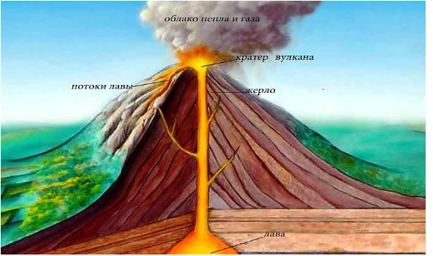
Рис.1 Строение вулкана.

Вулкан — это отверстие в земной коре, через которое на поверхность с огромной силой выбрасывается огненная смесь газов, пара, пепла и наполовину расплавленной породы (лавы). Частицы пепла падают на землю, покрывая ее толстым слоем и спекаясь в легкий серый камень. За миллионы лет из слоев лавы формируются вулканические горы. Часто они весьма высоки и имеют форму конуса с кратером на вершине.
Ученые классифицируют вулканы:
1. По степени активности - потухшие, уснувшие, действующие.
Потухшие вулканы чаще всего воспринимаются как обыкновенные горы. Их извержения происходили в доисторические времена, но, согласно научной теории, могут повториться снова, хоть и с небольшой вероятностью. Среди наиболее известных потухших вулканов можно выделить Арарат, Аконкагуа, Казбек, Эльбрус и т.д. В вулканологии принято считать, что если за последние 100 000 лет вулкан не извергался ни разу, то он спящий, но извержение таких вулканов с научной точки зрения вероятно.
Действующие вулканы, к которым относятся те, об извержении которых есть достоверные исторические источники. Среди самых активных действующих вулканов можно назвать вулкан Мерапи в Индонезии, Эйяфьятлайокудль в Исландии, Мауна-Лоа на Гавайях, Таль на Филиппинах, Фуэго и Санта-Мария в Гватемале, Сакурадзима в Японии и многие другие. Широкую известность также получили сицилийский вулкан Этна, неаполитанский Везувий, принесший гибель Помпеи, а также Фудзияма, часто упоминаемый в японской культуре.
Таким образом, деление вулканов по активности весьма условно. Известны случаи, когда вулканы, считавшиеся потухшими, начинали проявлять сейсмическую активность и даже извергаться.
2. По происхождению различают линейные и центральные вулканы.
Линейные вулканы существуют в форме протяженных разломов коры планеты. Рис.2.
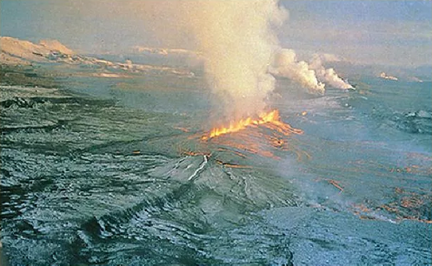
Рис.2 Вулкан линейного типа

Вулканы центрального типа имеют жерло с одной стороны, оканчивающееся магматическим очагом, а с другой - кратером. Рис.3.
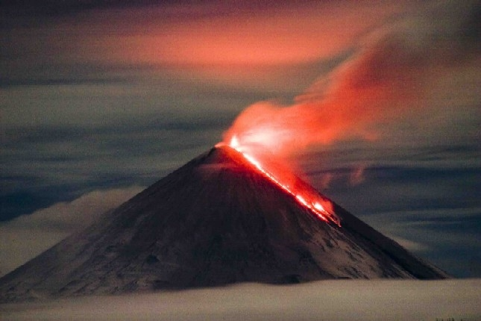
Рис.3 Вулкан центрального типа
3. По расположению вулканы подразделяют на наземные, подводные, внеземные.
Наземные – вулканы, расположенные на суше, вдоль разломов тектонических плит и на островах океанического происхождения.
Подводные – вулканы, расположенные на дне Мирового океана. В некоторых случаях в результате их деятельности появляются острова. На сегодняшний день известно более 10 тысяч подобных образований, например, Вест-Мата и Мёдзин в Тихом океане. Рис.4.
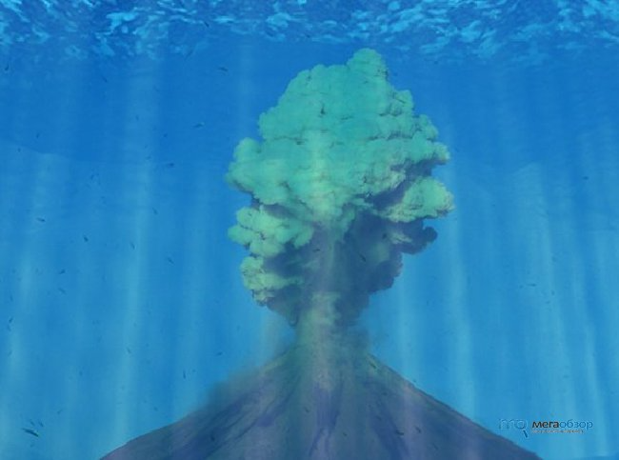
Рис. 4 Подводный вулкан

Внеземные – вулканы, обнаруженные на спутниках и других планетах Солнечной системы. Высочайшим из них является Олимп на Марсе, высота которого достигает 21,2 км. Рис.5.
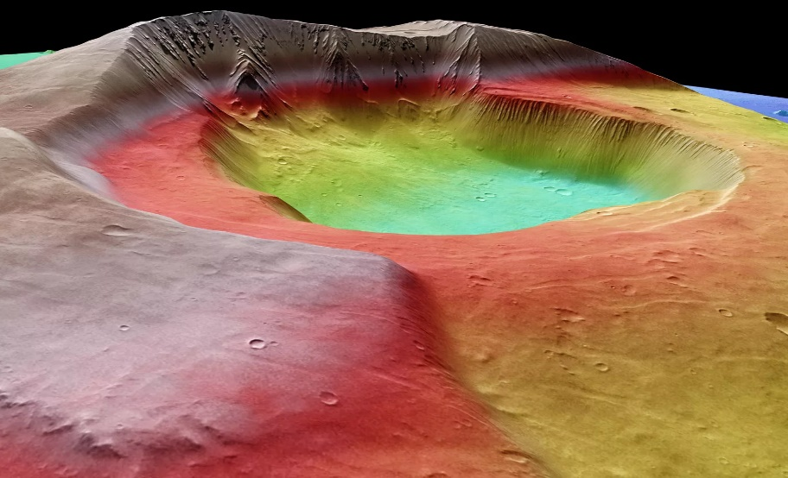
Рис. 5 Внеземной марсианский вулкан
Таким образом, все вулканы разительно отличаются друг от друга не только своей активностью, но и формой, типом извержения, расположением и множеством других параметров.

1.2. Причины извержения вулкана Везувия и его влияние
на жизнедеятельность человека

Везувий – один из самых известных и легендарных вулканов на земле, визитная карточка Италии, вулкан, создающий неповторимый образ Неаполя и принесший печальную, но бессмертную славу Помпеям, Геркулануму, Стабии и другим погибшим городам.
Везувий – один из трех действующих вулканов Италии. Единственный действующий вулкан континентальной Европы. Считается одним из наиболее опасных вулканов мира. Вулкан находится на берегу неаполитанского залива и имеет высоту 1277 метров, а диаметр кратера 750 метров. Рис.6.

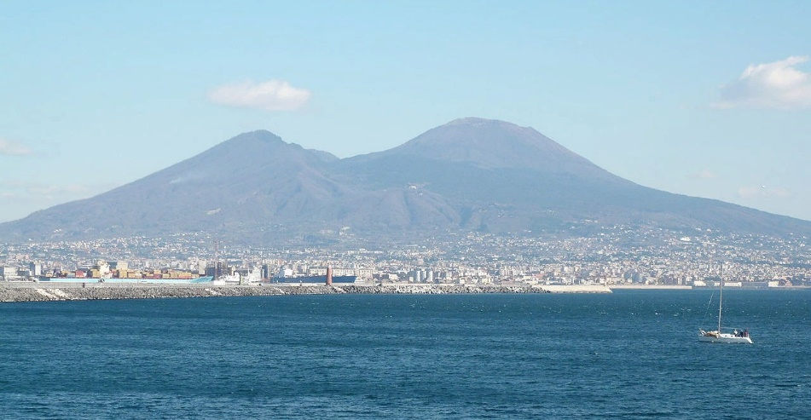
Рис. 6 Вид на вулкан со стороны района Назарио Сауро (Неаполь)

Извержение вулкана Везувия представляет собой явление, при котором из глубины Земли на земную поверхность выплескиваются потоки магмы и различные обломки горных пород.
Магма, оказавшаяся на поверхности, называется лавой. Во время вулканического извержения из жерла также вырываются густые облака пепла. И в этих чёрных облаках могут сверкать молнии, за что явление именуют грязной грозой, хотя часто можно услышать и другое название - вулканические молнии.
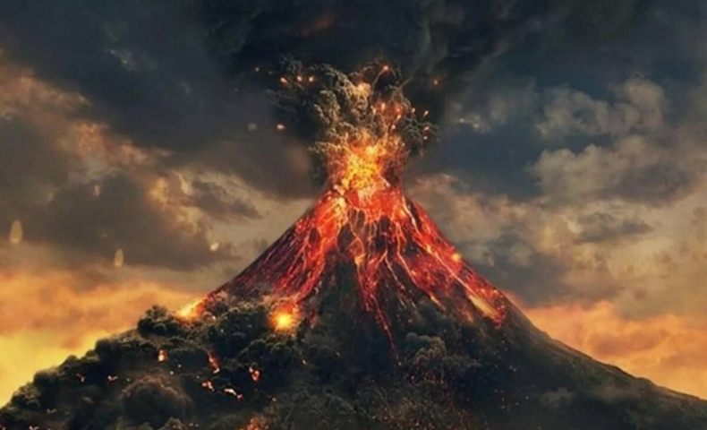
Рис.6. Извержения вулкана Везувия
Извержения вулкана Везувия относят к очень опасным природным явлениям. Иногда последствия могут быть просто ужасающими:
1) Лавовые потоки уничтожают автомобильные дороги, под воздействием их высокой температуры сгорают дома и хозяйственные постройки.
2) Застывшая лава превращает землю в пустыню, разрушения обширны и не подлежат восстановлению.
3) Большие выбросы газов меняют состав воздуха.
4) Пепел загрязняет воздух и препятствует проникновению солнечного света.
5) Ядовитые газы, которые выделяются при извержениях, негативно сказываются на состоянии почвы, растительности, на здоровье животных и люде.
Известно более 80 значительных извержений Везувия, наиболее известное из которых произошло в 79 году н. э., когда были уничтожены древнеримские города Помпеи, Геркуланум и Стабия. Итак, в августе 79 года сильнейшее землетрясение разбудило жителей окрестностей Везувия. Вслед за этим началось катастрофическое извержение проснувшегося вулкана. Его картина знакома многим по известному полотну Брюллова «Последний день Помпеи». Воображение великого живописца воссоздало в красках леденящие душу подробности жуткой катастрофы. Но действительность была куда ужаснее.
После 79 года вулкан молчал почти полторы тысячи лет. Но в декабре 1631 года последовало новое мощное извержение Везувия. Были частично разрушены такие города, как Портичи, Резина, Тори дель Греко и Торе Аннунциата. Погибло около трех тысяч человек, пострадало много животных, особенно стада крупного рогатого скота, которые накрыло лавой. Самое большое извержение XX века произошло в 1906 году, лава неслась в сторону города Торе Аннуциата и была остановлена стеной городского кладбища, городу Оттавиано повезло меньше – он был полностью разрушен и получил имя «новых Помпей», также в церкви Сан Джузеппе Везувиано обрушившаяся крыша оборвала жизни 105 человек, которые в это время молились в церкви.
Последнее на сегодняшний день извержение вулкана Везувий произошло в марте 1944 году. Лава разрушила города Сан-Себастьяно и Масса. Лава фонтаном вырывалась из кратера на высоту 800 метров. После этого извержения Везувий находится в состоянии покоя, но вулканический канал всегда находится в открытом состоянии и можно увидеть, как вулкан курит.
Несмотря на то, что вулкан является опасными для жизни человека энергию его деятельности, можно использовать с пользой в жизни человека:
1) Самое важное преимущество вулкана — производство бесплатного и очень полезного удобрения во время извержений – вулканического пепла.
2) Люди продолжают жить недалеко от Везувия, где земля богата кальцием, калием и алюминием, благоприятных для хорошего урожая.
3) Отложения вулканических веществ также используются в качестве строительных материалов.
4) Тепло вулкана используется для получения «зеленой» энергии. Тепловую энергию вулкана можно использовать для обогрева теплиц и зданий.
5) Для планеты вулкан являются своеобразными «выхлопной трубой», помогая охлаждать внутренность Земли.
Таким образом, вулкан – не только разрушительная, но еще и созидательная сила. Электроэнергия, оптимальная температура воздуха, богатая почва, обеспечивающая идеальные условия для сельского хозяйства, биологическое разнообразие – всё это дарит нам грозный и могучий гигант, без которого жизнь на нашей Земле была бы совсем иной.

2. Практическая часть
2.1. Опыт № 1 «Вулкан просыпается»
На основе практических опытов мы хотим понять причину извержения вулкана Везувия и создать модель самого извержения вулкана.
Опытами, описанными ниже, мы на практике рассмотрели и изучили причины извержения Везувия.
Мы поставили на плиту кипятиться воду в узкой металлической посуде. Сверху посуды поставил воронку. По форме она напоминает кратер вулкана. Когда вода закипела, сквозь воронку мощной струей стал вырываться пар. Мощная струя пара над воронкой напоминает проснувшийся вулкан извергающий пепел.
Вывод: магма внутри Земли находится под огромной температурой и вырываясь наружу из-за движения тектонических плит выбрасывает вверх сначала газы и пепел.
2.2 Опыт № 2 «Взрыв»
Мы купили в магазине пластиковую бутылку с газированной минеральной водой, нагрели ее в горячей воде и немного потрясли её. После этого открыли бутылку и раздался хлопок, из бутылки вырывается мощная струя напитка. А если бутылка неплотно закрыта, то эта струя может сама вышибить пробку из бутылки. Вот вам и домашний вулкан!
Вывод: то же самое происходит и с магмой, когда горы придавливают сверху, а магма с газами поднимается вверх. В итоге происходит некий взрыв.
2.3 Опыт № 3 «Извержение вулкана Везувия»

Посмотрев видео в интернете, мы поняли, что в домашних условиях можно сделать модель вулкана. Нам потребовались следующие материалы для опыта: макет вулкана, пищевая сода (2 столовые ложки); уксус (70 мл); средство для мытья посуды; пищевой краситель.
Макет вулкана можно сделать и самому: взять пластиковую кеглю из конструктора, отрезать верх или стеклянную бутылку с горлышком, сам конус облепить пластилином разных цветов или соленым тестом.
Алгоритм действий:
1) Насыпаем в «кратер» 2 ст. л. соды
2) Добавляем пищевой краситель 0.5 ч.л.
3) Перемешиваем эти два сыпучих вещества.
4) Наливаем 1 ч. л. жидкости для мытья посуды
5) Вливаем 50-70 мл уксуса
6) Наблюдаем «извержение вулкана»
При соединении соды и уксуса происходит химическая реакция. Она называется нейтрализация. Суть ее в том, что кислота (уксус) при взаимодействии с щелочью (сода) нейтрализуют друг друга, выделяя углекислый газ, который пузырится, заставляя массу переливаться через края «кратера», а средство для мытья посуды заставляет «лаву» пузыриться сильнее. Данный эффект может длиться до несколько минут. Для этого нужно постепенно доливать уксус в «кратер».
Вывод: Извержение вулкана может длиться от нескольких часов до нескольких лет!

Заключение
Жить как на вулкане — значит быть в постоянной опасности. Для людей, живущих в окрестностях Везувия, это не метафора, а суровая реальность. И все-таки люди не покидают опасные земли, они готовы рисковать своей жизнью. Что же их здесь удерживает? Каковы причины такого риска? Оправдан ли он?
Несмотря на то, что вулкан является опасными для жизни человека энергию его деятельности, можно использовать с пользой в жизни человека:
1) Самое важное преимущество вулкана — производство бесплатного и очень полезного удобрения во время извержений – вулканического пепла.
2) Люди продолжают жить недалеко от Везувия, где земля богата кальцием, калием и алюминием, благоприятных для хорошего урожая.
3) Отложения вулканических веществ также используются в качестве строительных материалов.
4) Тепло вулкана используется для получения «зеленой» энергии. Тепловую энергию вулкана можно использовать для обогрева теплиц и зданий.
5) Для планеты вулкан являются своеобразными «выхлопной трубой», помогая охлаждать внутренность Земли.
Моя гипотеза не подтвердилась: не смотря на грозную опасность, которую представляет Везувий, результат его деятельности приносит и пользу для жизнедеятельности человека.
Таким образом, вулкан – не только разрушительная, но еще и созидательная сила.

Список литературы
1. Большая детская энциклопедия / под ред. Рыльникова Н.И. – М.: Махаон, 2017. – 335с.
2. Вулканы земли / под ред. В.Г. Борисова. – М.: Феникс, 2021. – 135с.
3. Горельчик, В.И. Сейсмичность вулканов / В.И. Горельчик, В.М. Зобин, П.И. Токарев // Вулканология и сейсмология. – 2017. – № 6. – С. 16-22.
4. Обручев, В.А. Занимательная геология / В.А. Обручев. – М.: Наука, 2010. – 344 c.
5. Палагина, Д.В. Тайны древних вулканов / Д.В. Палагина. – М.: Феникс, 2006. – 147 c.
6. Стафеев, Г.К. Жизнь вулкана / Г.К. Стафеев. – М.: Мир знаний, 1982. – 128 с.
7. Сергеенко М. Е. Помпеи. Москва-Ленинград, Издательство Академии Наук СССР, 1949 – С.24
8. Уотт, Ф. Землетрясения и вулканы / Ф. Уотт. – М.: Росмэн, 1997. – 32 с.
Интернет – ресурсы
1. Все о вулканах нашей планеты. Режим доступа: http://vulkania.ru/interesnyie-fakty/vulkanyi-desyatiletiya-samyie-strashnyie-vershinyi-nashey-planetyi.html
2. Извержение вулканов. Режим доступа: http://izverzhenie-vulkana.ru/stihiya/izverzhenie_vulkana.html
3. Классификация вулканов. Режим доступа: http://vulkania.ru/o-vulkanah/klassifikatsiya-vulkanov.html
4. Характеристика вулканов. Режим доступа: http://mirznanii.com/a/24314/kharakteristika-vulkanov
5. Что такое вулкан? Режим доступа: http://allforchildren.ru/why/whatis8.php

Стафеев, Г.К. Жизнь вулкана / Г.К. Стафеев. – М.: Мир знаний, 1982. – с. 6
Вулканы земли / под ред. В.Г. Борисова. – М.: Феникс, 2021. – с. 11
Обручев, В.А. Занимательная геология / В.А. Обручев. – М.: Наука, 2010. – c. 34
Уотт, Ф. Землетрясения и вулканы / Ф. Уотт. – М.: Росмэн, 1997. – С.13
Уотт, Ф. Землетрясения и вулканы / Ф. Уотт. – М.: Росмэн, 1997. – С.15
Стафеев, Г.К. Жизнь вулкана / Г.К. Стафеев. – М.: Мир знаний, 1982. – С.18
Все о вулканах нашей планеты. Режим доступа: http://vulkania.ru/interesnyie-fakty/vulkanyi-desyatiletiya-samyie-strashnyie-vershinyi-nashey-planetyi.html
Классификация вулканов. Режим доступа: http://vulkania.ru/o-vulkanah/klassifikatsiya-vulkanov.html
Палагина, Д.В. Тайны древних вулканов / Д.В. Палагина. – М.: Феникс, 2006. – c.65
Все о вулканах нашей планеты. Режим доступа: http://vulkania.ru/interesnyie-fakty/vulkanyi-desyatiletiya-samyie-strashnyie-vershinyi-nashey-planetyi.html
Все о вулканах нашей планеты. Режим доступа: http://vulkania.ru/interesnyie-fakty/vulkanyi-desyatiletiya-samyie-strashnyie-vershinyi-nashey-planetyi.html
Стафеев, Г.К. Жизнь вулкана / Г.К. Стафеев. – М.: Мир знаний, 1982. – с. 88

